Manual Testing

- Register endpoint: se colocan los campos como teléfono, dni, email, password, nombre y apellido y si el formato es correcto y los datos no están cargados en la base de datos se registra en Keycloak al usuario de manera exitosa.
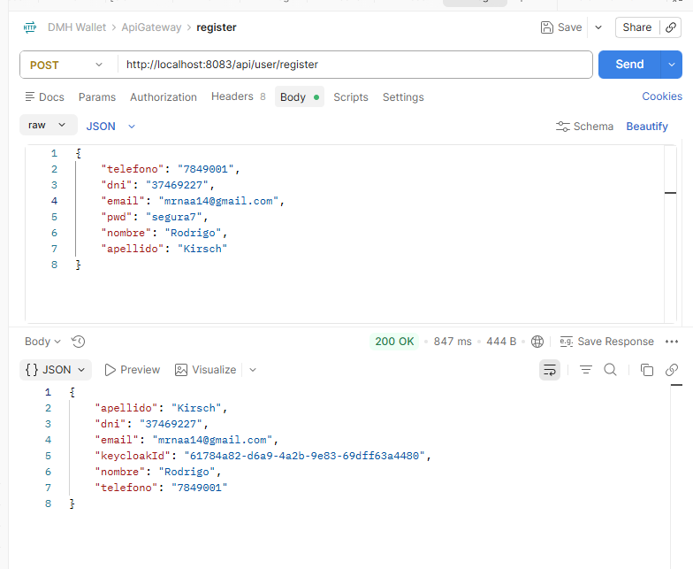
Ahora puede pasar que algún dato se encuentre en la base de datos o que el formato del algún campo no sea correcto y se producen errores como los que se muestran a continuacion
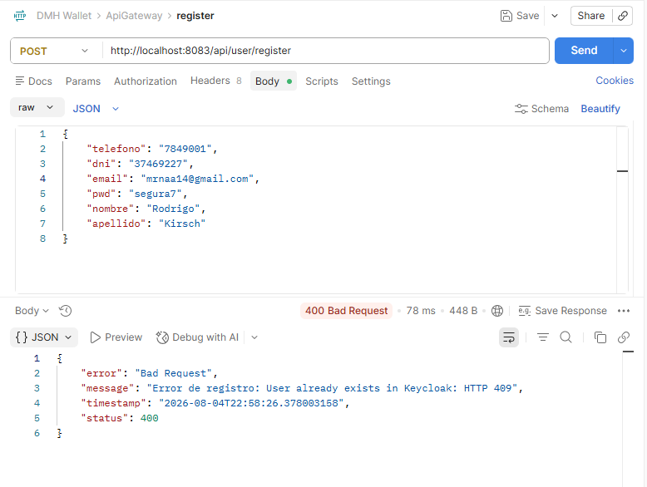
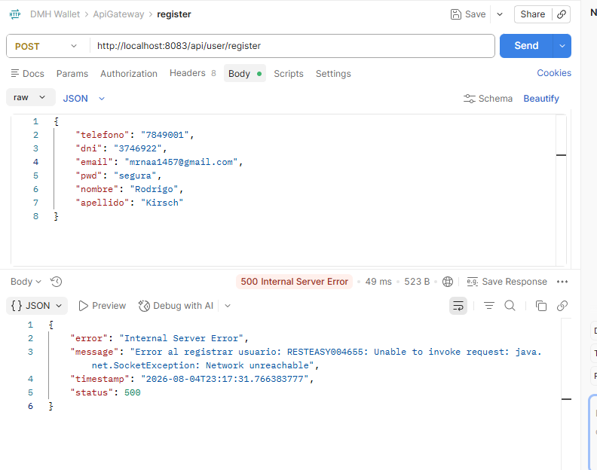
- Login: para loguear al usuario necesitamos el email y la contraseña una vez que ingresamos los datos y si los mismos son correctos se loguea al usuario con Keycloak el cual genera un Access token y un refresh token que utilizaremos mas adelante para el logout
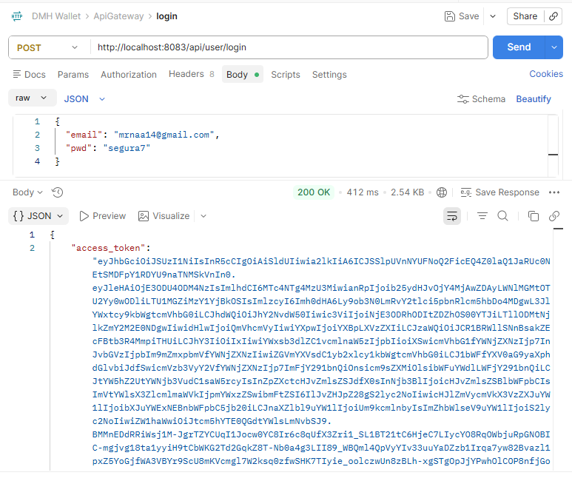

Se puede producir errores tanto si alguno de los campos es incorrecto como por ejemplo si el usuario no existe
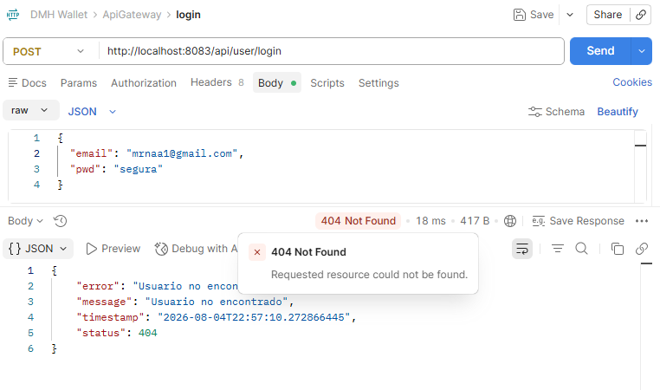
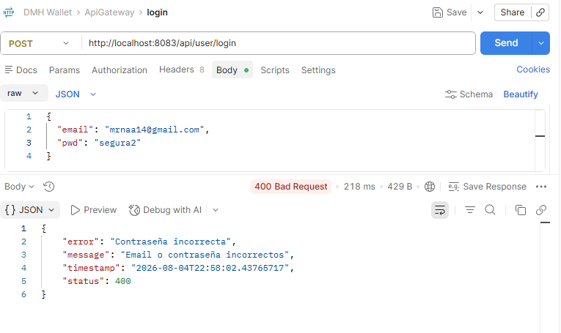
- Logout: Para el logout utilizaremos tanto el Access token como el refresh token el cual enviaremos a keycloak para que este invalide el acceso del usuario, y en el caso de que no se proporcione por ejemplo un Access token se lanza un error 500.

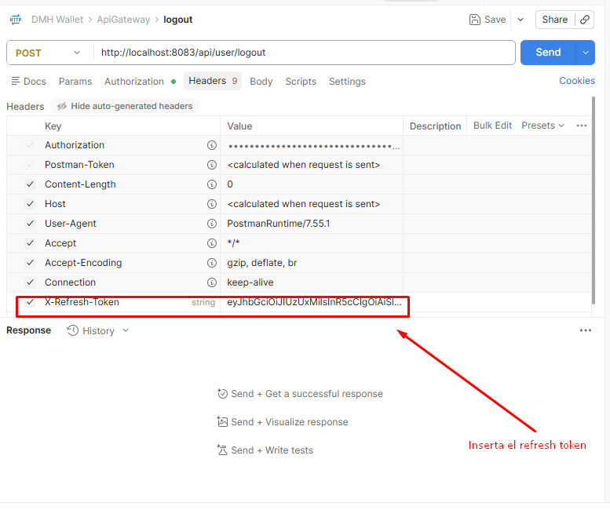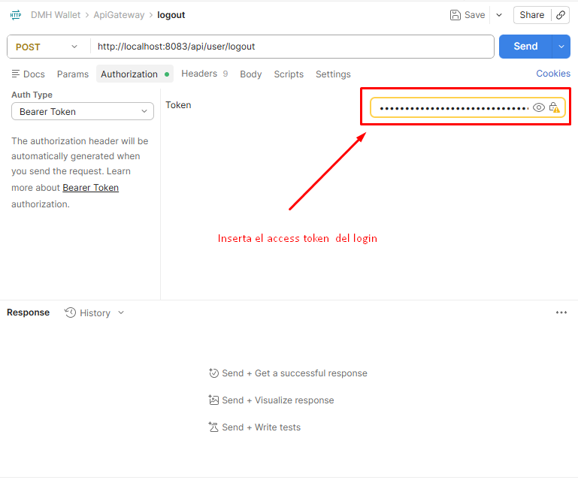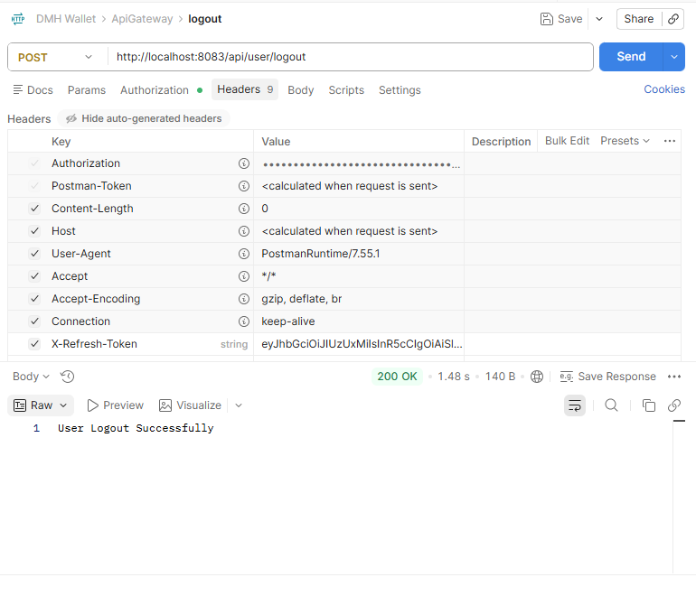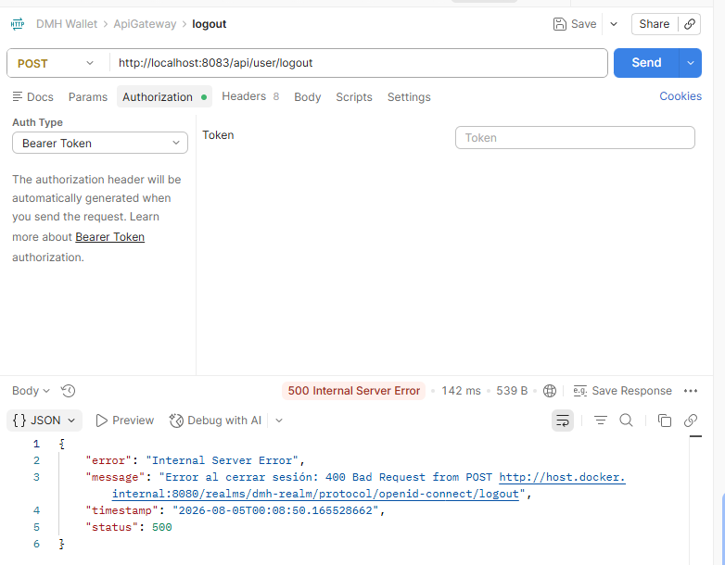
- Email-verification: para verificar el email se envía como parámetro el email a keycloak este envía un email a la dirección de correo y si se produce un error no lo envía y lanza un status 404 de error.
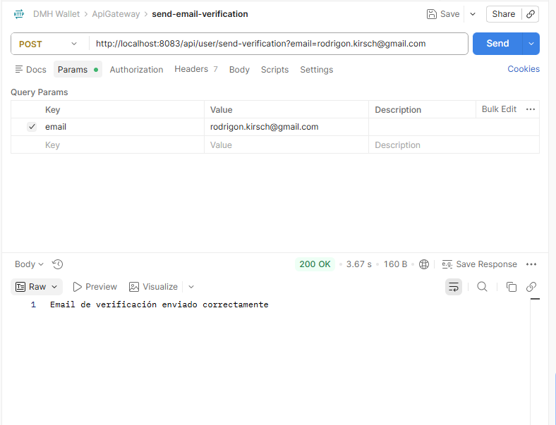
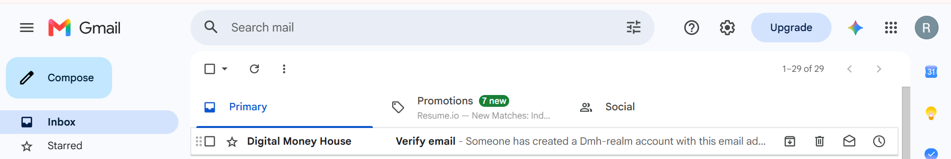

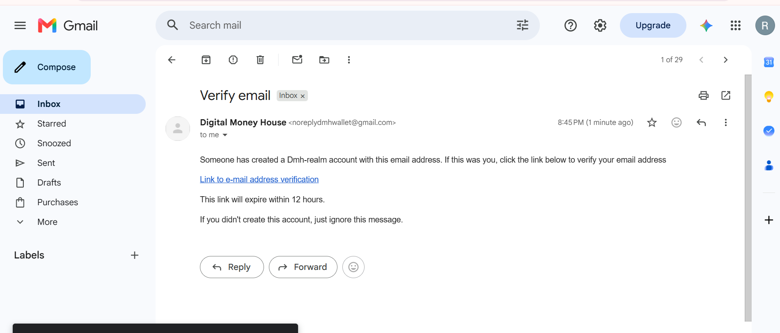

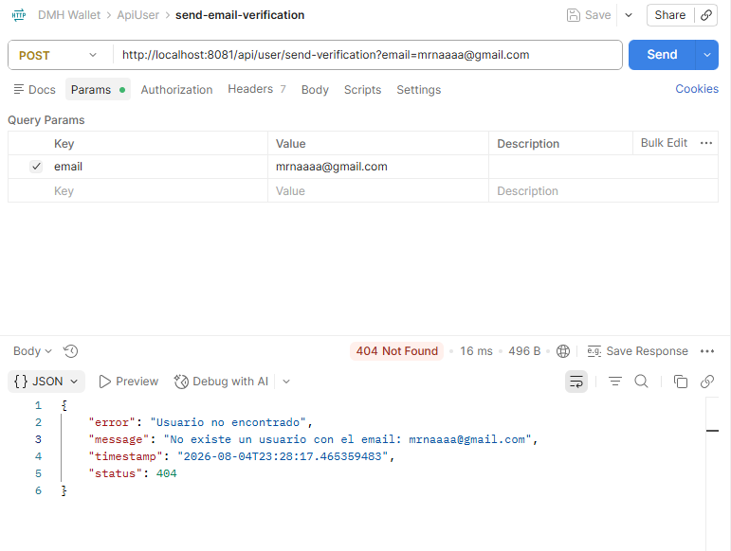
- Reset-password: Para resetear la contraseña se envía el email a keycloak y este envía un correo similar al que se envía para verificar el email a la dirección de correo de la persona si el email no se encuentra en la base de datos lanza un error 404.
